Обобщение опыта работы по теме: «Нетрадиционная работа с родителями».

Всем известно, что взаимодействие педагога с родителями — достаточно сложный процесс, и он требует особого внимания. В статье рассматриваются активные формы взаимодействия с родителями реализующиеся по принципу партнерства.
Детский сад — это первое воспитательное учреждение, с которым вступают в контакт родители, где начинается их педагогическое просвещение. От совместной работы родителей и воспитателей зависит дальнейшее развитие ребенка. Проблема взаимодействия детского сада с семьей всегда была актуальной и трудной. Актуальной, потому что участие родителей в жизни своих детей помогает приобрести опыт сотрудничества, как со своим ребенком, так и с коллективом детского сада, а трудной, потому что все родители разные, к ним, как и к детям нужен особый подход. Педагоги используют различные методы и формы вовлечения родителей в обучение и воспитание детей: собрания, консультации, информационные стенды. Можно определить множество различных причин, почему на них откликается лишь малая группа родителей. Не чувствуют важности, не придают значения вопросу, заняты своими проблемами - всего понемногу. Считаю, что каждому родителю важно осознать необходимость сотрудничества. Родители откликаются лишь на те потребности, которые перекликаются с их собственными мыслями. Рассказывая о том, что происходило с ребенком, какие позитивные моменты проявил малыш, какие достижения или трудности были в течение дня, мы формируем у родителей понимание того, что рядом внимательный и чуткий человек.
Для установления контакта с родителями, привлечения их внимания к жизни детского сада использую различные нетрадиционные формы работы, которые строятся на основе диалога, открытости, искренности, отказе от критики. Провожу тематические встречи, конкурсы, мастер-классы, которые заканчивались совместным чаепитием.
Родительские собрания в форме «круглого стола». Это современная форма публичного обсуждения или освещения каких-либо вопросов. Участники высказываются по очереди или в определенном порядке. Цель круглого стола - добиться взаимопонимания и сотрудничества на основе обмена информацией в совместной деятельности. «Круглый стол» я стараюсь применять чаще, так как считаю, что в проведении данного мероприятия реализуется принцип партнерства, диалога. Проблемы, обсуждаемые за «круглым столом», могут затрагивать любые социально-значимые проблемы, быть направленными на решение конкретных заданий или предлагать возможные пути развития. В нашем детском саду накоплен большой опыт проведения родительских собраний в форме «круглого стола». Были проведены собрания по следующим темам: «Правила дорожные, всем нам знать положено!», «Первые шаги в математику», «Поговорим о здоровье», «Поговори со мною мама» и т.д.
На таких встречах, как семинар – практикум мы совместно с родителями обыгрываем, или решаем проблемные ситуации. Мы заранее определяем тему встречи и ведущего, им может быть, как воспитатель, так и родители или приглашенные специалисты. Например, если встреча посвящена теме «Развитие математических представлений», то в качестве ведущего такой встречи будет выступать педагог. Подготавливается небольшое теоретическое сообщение, мы показываем игры, которые используются в работе с детьми. Затем родителей просим высказать свое мнение по данной теме, подумать, какие стороны математического развития отрабатываются в данных играх. Вспомнить игры, в которые сами играли в детстве и которым они могут обучить своих детей. Далее с родителями мы проводим практикум, на котором сами родители пробуют поиграть в эти игры.
Мастер – класс мы часто включаем в родительские собрания, а иногда проводим отдельным мероприятием только для родителей или совместно с детьми. (Рис. 1). Например, в преддверии новогодних праздников мы проводим мастер - классы по изготовлению поделок «Символ года» или украшений для дома и елки. С таких мастер - классов родители выходят в приподнятом настроении и готовые к дальнейшему сотрудничеству с детским садом.
ИКТ – технологии помогают проводить фотовыставки, интернет – консультации, пнтетирования, викторины, участвовать в интернет – конкурсах, в обмене фотографиями и видеозаписями о жизни ребёнка в семье и в детском саду. Вести страничку группы в социальной сети в ВК, различные мастер – классы, родительские собрания с помощью презентаций, видео – поздравления ко Дню пожилых людей, ко Дню матери и другие.
Непрерывная образовательная деятельность с участием родителей, где родитель принимает непосредственное участие в деятельности. Например, на занятие по познавательному развитию «Откуда пришло молоко» приглашается мама воспитанника, которая работает на вологодском предприятии АО «Учебно-опытный завод» ВГМХА им. Н. В. Верещагина. Мама подробно рассказывает и показывает презентацию «Как молоко на стол попадает» (Рис. 2). Знакомит детей с заводом и профессиями людей, которые там работают. Она участвует в творческой деятельности с детьми (Рис. 3). На занятие по ознакомлению с профессией художник-дизайнер, приглашается мама воспитанника по профессии дизайнер. Она знакомит детей с профессией, её направлениями и разнообразной деятельностью. Занятия с участием родителей проходят в атмосфере доброжелательности, заинтересованности, стремлении детей радоваться общению с гостями.
Гость группы, когда родители могут поиграть с детьми в группе или на улице, поучаствовать в развлечении или утреннике, рассказать о своей профессии (Рис. 4, 5).
Спортивные праздники с детьми и родителями – залог хорошего настроения и отличного здоровья. Такие развлечения помогают сплотить коллектив родителей между собой, создать положительный эмоциональный фон (Рис. 6, 7).
Данные мероприятия помогли установить теплые неформальные, доверительные отношения, контакт между педагогами и родителями, между родителями и детьми, создали эмоциональный комфорт в группе. Родители стали более открытыми для общения, активными участниками всех дел в группе, надежными помощниками. Использование разнообразных форм работы дало определенные результаты: родители не просто наблюдают, а активно участвуют в наших мероприятиях, где царит атмосфера взаимоуважения. Родители стали понимать, что сотрудничество и партнёрские отношения детского сада с семьёй имеют огромное значение. Только объединив свои усилия, родители и воспитатели, могут обеспечить ребёнку двойную защиту, эмоциональный комфорт, интересную, содержательную жизнь дома и в детском саду, помогут развитию его основных способностей, умению общаться со сверстниками. Индивидуальные собеседования с родителями показали, что многие из них смогли повысить уровень педагогических знаний, умений и навыков. Постоянный контакт с родителями позволил пробудить чувство расположения и доверие к детскому саду, создать атмосферу общности интересов, эмоциональной взаимоподдержки и взаимопроникновения в проблемы друг друга.

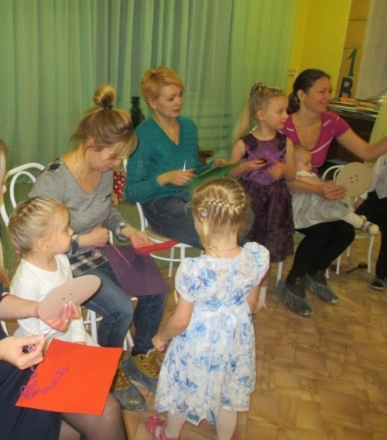
Рис. 1
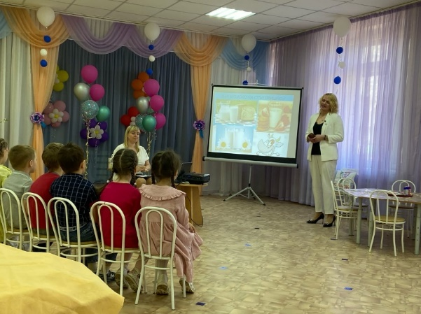
Рис. 2
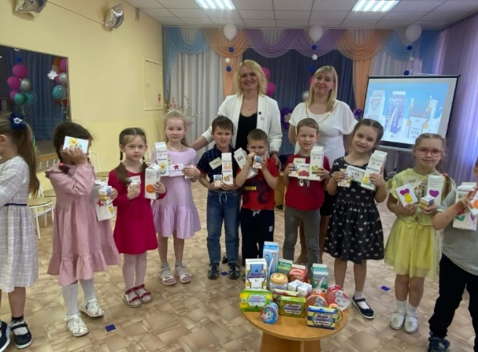
Рис. 3
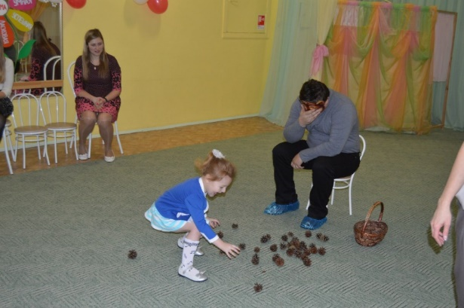
Рис. 4
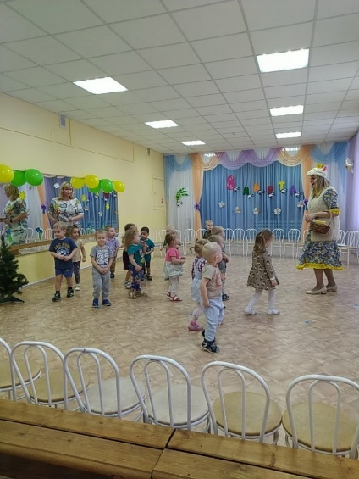
Рис. 5
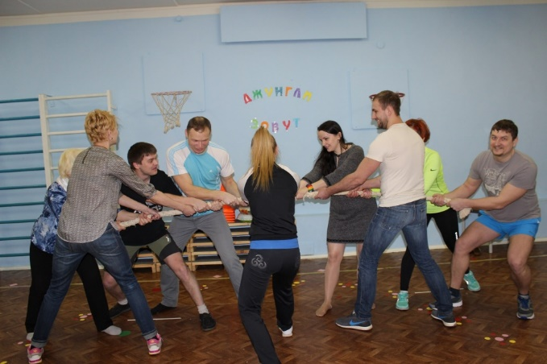
Рис. 6
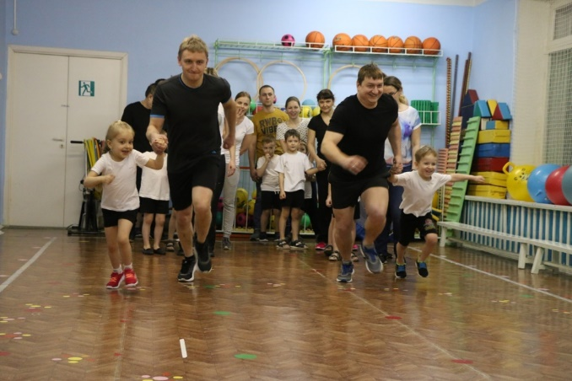
Рис. 7

Список литературы:
- Примерная основная образовательная программа дошкольного
образования «Мир открытий». // Науч. рук. Л.Г. Петерсон / Под общей
ред. Л.Г. Петерсон, И.А. Лыковой. М.: Институт системно-деятельностной
педагогики, 2014. – 383 с. 2 изд-е, перераб. и доп.
- Взаимодействие педагогов ДОУ с родителями. Агавелян М. Г., Данилова Е. Ю., Чечулина О. Г. М.: ТЦ Сфера, 2009. — 128с. (Библиотека журнала «Воспитатель ДОУ»).

